**TRƯỜNG TRUNG HỌC PHỔ THÔNG PHÚ NHUẬN**

**MÔN TIN HỌC**

**BÁO CÁO**

***Chủ đề B:* BÀI TOÁN VÀ CÁC BƯỚC GIẢI BÀI TOÁN**

***Chủ đề con:* BÀI TOÁN VÀ THUẬT TOÁN**

**Họ và tên học sinh** **:**  **Phạm Thanh Phong, Huỳnh Gia Hào, Vũ Lê Thế Tuyến, Nguyễn Hồ Minh Đăng, Nguyễn Hoàng Bảo Dung**

**Số thứ tự :  25, 9, 39, 8, 7**

**Lớp :  10A02**

*Phú Nhuận, ngày 13 tháng 10 năm 2021*

1. **Giới thiệu chủ đề:**
2. **Giới thiệu chủ đề:**

- Chủ đề B: Bài toán và các bước giải bài toán .

+ Chủ đề con: Bài toán và thuật toán.

+ Nội dung cụ thể: Bài toán: Trong phạm vi tin học, bài toán là một việc mà ta muốn máy tính thực hiện.

* + Bài toán được cấu tạo bởi hai thành phần cơ bản:
  + Input: Các thông tin đã có
  + Output: Các thông tin cần tìm từ Input

Thuật toán: Thuật toán để giải một bài toán là hữu hạn các thao tác được sắp xếp theo một trình tự xác định sao cho sau khi thực hiện dãy theo tác ấy, từ Input của bài toán, ta nhận được Output cần tìm

1. **Các nội dung tìm hiểu:**

**Câu 1:** Trong các yêu cầu sau, yêu cầu nào được xem là bài toán: giải phương trình ax2+bx+c=0; In một dòng chữ ra màn hình, tìm ước chung lớn nhất của 2 số nguyên dương a, b; tra cứu một từ trong từ điển; tính diện tích hình tròn? Vậy khái niệm "***Bài toán***" trong Tin học có khác gì không?Giải thích tại sao? Khi giải một bài toán trên máy tính cần quan tâm đến những yếu tố nào?Hãy nêu ra các yếu tố đó và các ví dụ?

**Câu 2:** Theo các em làm thế nào để từ Input của bài toán, máy tính tìm cho ta Output?  Các em hãy nhận xét và đưa ra khái niệm thuật toán? Từ khái niệm thuật toán các em hãy tìm hiểu và hãy nêu ra các tính chất của thuật toán ? ví dụ?

**Câu 3:** Bài toán: vẽ hình tam giác vuông lên bảng.Thuật toán nào được xem là thuật toán giải bài toán? Tại sao?

**Câu 4:**Có mấy cách diễn tả thuật toán? Qua ví dụ ở câu 3,các em hãy diễn tả thuật toán  của bài toán trên?

Bước 1. Xóa bảng;

Bước 2. Vẽ tam giác;

Bước 2. Nếu tam giác có góc bằng 90 độ thì kết thúc;

Bước 4. Quay lại bước 1;

**Câu 5:** Qua tìm hiểu về bài toán giải phương trình bậc 2: ax2+bx+c=0, Các em hãy tìm Input và Output của bài toán? Các em hãy nêu ý tưởng về  việc giải thuật toán trên?

**Câu 6:** Có mấy cách để mô tả thuật toán ở câu 5 trên? Các em hãy mô tả thuật toán trên  bằng cách liệt kê bước hoặc dùng sơ đồ khối?

**

Người ta đặt 5 quả bóng có kích thước khác nhau như hình trên. Chỉ dùng tay hãy tìm ra quả bóng có khối lượng lớn nhất? Vậy ta tìm bằng cách nào? Các em hãy nêu ý tưởng về việc giải thuật toán trên? Các em hãy tìm Input và Output của bài toán?

**Câu 8:**Có mấy cách để mô tả thuật toán ở câu 7 trên? Các em hãy mô tả thuật toán trên  bằng cách liệt kê bước hoặc dùng sơ đồ khối?

1. **Nội dung chủ đề:**
2. **Câu hỏi 1**

Trong các yêu cầu trên, tất cả đều là bài toán. Vậy khái niệm “bài toán” trong toán học và tin học là giống nhau. Vì “bài toán” trong toán học là công việc mà ta cần giải quyết, thực hiện nó. Tương tự như vậy, ở tin học, “bài toán” là công việc mà máy tính cần thực hiện. Và thuật toán chính là công cụ để giải quyết vấn đề. Khi giải một bài toán, ta cần quan tâm đến 2 yếu tố: đưa vào máy tính thông tin gì(Input) và cần xuất ra thông tin gì(Output).

VD: Bài toán tìm ước chung lớn nhất của 2 số nguyên dương, khi đó:

+Input: 2 số nguyên dương A, B.

+Output: ước chung lớn nhất của A và B.

1. **Câu hỏi 2**

Từ Input của bài toán, máy tính sẽ thực hiện các thao tác theo một trình tự xác định như ta đã sắp xếp cho đến khi các thao tác kết thúc, khi đó máy tính sẽ cho ta Output.

=> Khái niệm thuật toán: là hữu hạn các thao tác được sắp xếp theo một trình tự xác định sao cho sau khi thực hiện dãy theo tác ấy, từ Input của bài toán, ta nhận được Output cần tìm.

Qua định nghĩa, ta thấy thuật toán có các tính chất:

+ Tính dừng: Thuật toán phải kết thúc sau một số hữu hạn lần thực hiện các thao tác.

Ví dụ: Sau khi thực hiện xong các bước của quy trình nấu cơm, ta dừng lại chờ cơm chín.

+ Tính xác định: Sau khi thực hiện một thao tác thì hoặc là kết thúc thuật toán hoặc là có đúng một thao tác xác định để thực hiện tiếp theo .

Ví dụ: Trong bài toán vẽ tam giác đều, sau khi đã vẽ xong một tam giác; nếu tam giác đó đều, ta ngừng vẽ, nếu tam giác đó không đều, ta xóa bảng.

+ Tính đúng đắn: Sau khi thuật toán kết thúc, ta phải nhận được Output cần tìm.

Ví dụ: Sau bài toán xác định số nguyên tố, ta phải biết được số đó có phải số nguyên tố hay không; sau bài toán tìm số nhỏ nhất trong dãy số, ta phải biết số nào là nhỏ nhất.

1. **Câu 3**

- Thuật toán 2 được xem là thuật toán giải bài toán vì thuật toán 2 ta có thể tìm ra được output của bài toán là vẽ hình tam giác vuông lên bảng.  
**4. Câu 4**

- Có 2 cách diễn tả thuật toán: cách liệt kê và cách diễn tả bằng sơ đồ khối

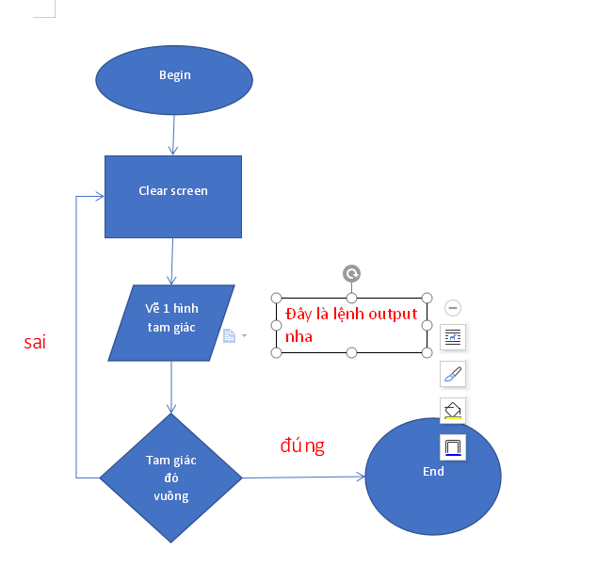Diễn tả thuật toán của bài toán trên:

Cách liệt kê:  
B1: xóa bảng  
B2.vẽ tam giác  
B3: kiểm tra tam giác vuông hay không  
Đúng: kết thúc bài toán  
Sai: quay lại B1

Cách diễn tả bằng sơ đồ khối

1. **Câu 5**

Qua tìm hiểu về bài toán giải phương trình bậc 2: ax2 +bx+c=0, Các em hãy tìm Input và Output của bài toán? Các em hãy nêu ý tưởng về việc giải thuật toán trên?

Input: Các số thực a, b, c (a≠0).

Output: Các số thực X thoả mãn ax2 + bx + c = 0.

Ý tưởng:

Tính d = b2 - 4ac.

Lần lượt xét ba trường hợp cho giá trị d:  
nếu d <0 thì pt vô nghiệm  
nếu d = 0 thì kết luận phương trình có một nghiệm x =-b/2a  
nếu d > 0 thì kết luận phương trình có hai nghiệm phân biệt là:  
x - (-b± √ d ) / 2a

1. **Câu 6**

Có mấy cách để mô tả thuật toán ở câu 5 trên? Các em hãy mô tả thuật toán trên bằng cách liệt kê bước hoặc dùng sơ đồ khối?  
Có 2 cách để miêu tả thuật toán ở câu 5 trên:  
1. Cách liệt kê: Nêu ra tuần tự các thao tác tiến hành  
2. Cách diễn tả bằng sơ đồ khối (flowchart)  
Mô tả thuật toán trên bằng cách liệt kê bước:  
Bước I. Nhập ba số a, b, c;  
Bước 2. d 4-(bb - 4ac);  
Bước 3.  
nếu d < 0 thì đưa ra thông báo phương trình vô nghiệm rồi kết thúc;  
nếu d = 0 thì đưa ra thông báo phương trình có một nghiệm và tính nghiệm  
x = -b/(2a), rồi kết thúc;  
nếu (d> 0 thì đưa ra thông báo phương trình có hai nghiệm phân biệt, tính nghiệm X/= (-b + -√ d) / (2a) và x2 = (-b - √ d ) / (2a), rồi kết thúc;

Nguồn: <https://lazi.vn/edu/exercise/278565/viet-thuat-toan-giai-phuong-trinh-ax2-bx-c-0>

1. **Câu 7**

Ta tìm bằng cách thử cầm để xác định khối lượng của quả bóng nhằm tìm ra quả bóng có khối lượng lớn nhất.  
Giả sử quả bóng đầu tiên năng nhất, rồi lần lượt so sánh với các quả tiếp theo, nếu quả nào có khối lượng lớn hơn thì đem so sánh tiếp cho đến khi tìm được quả có khối lượng lớn nhất.  
Input: 5 quả bóng có kích thước khác nhau.  
Output: quả bóng có khối lượng lớn nhất.

1. **Câu 8**

Có 2 cách để miêu tả thuật toán trên:

Dùng phương pháp liệt kê.

Dùng sơ đồ khối.  
Mô tả thuật toán trên bằng cách liệt kê bước:

Bước 1: Chọn quả bóng đầu tiên và cho nó có khối lượng lớn nhất.

Bước 2: Lần lượt so sánh với các quả tiếp theo, nếu quả nào có khối lượng lớn hơn thì đem so sánh tiếp.

Bước 3: So sánh đến trái cuối cùng để tìm ra quả bóng có khối lượng lớn nhất.

Bước 4: Kết luận quả bóng có khối lượng lớn nhất rồi kết thúc.